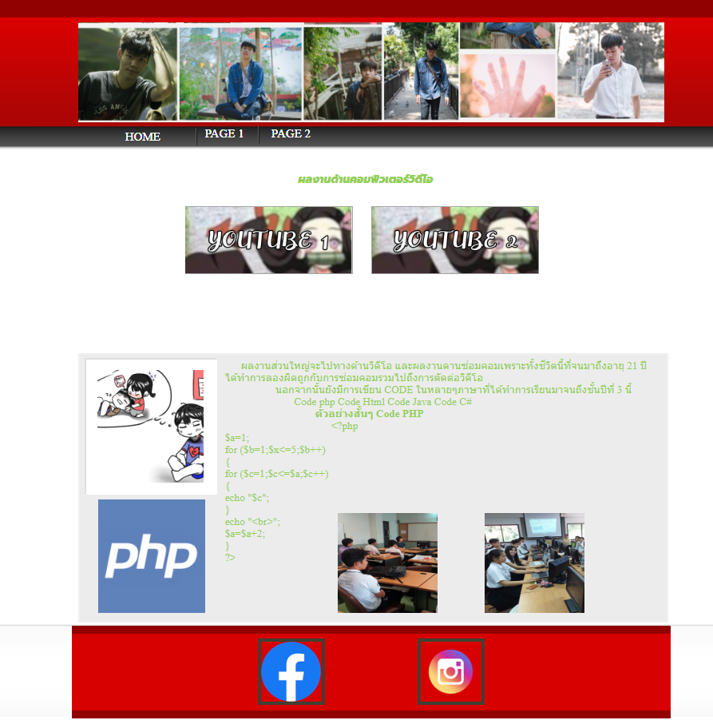

**อธิบายหน้าแรก**

โดยรอบนี้ผมได้ทำการ เอาหน้าแรกมานำเสนอว่า เป็นตัวโปรแกรม openElement 1.57 R9 ได้มาทำ Desige หน้าเว็บนี้ปละลองใช้ว่ามีอะไรแบบไหนบ้างโดยมีรายละเอียดแต่ละส่วนดังนี้

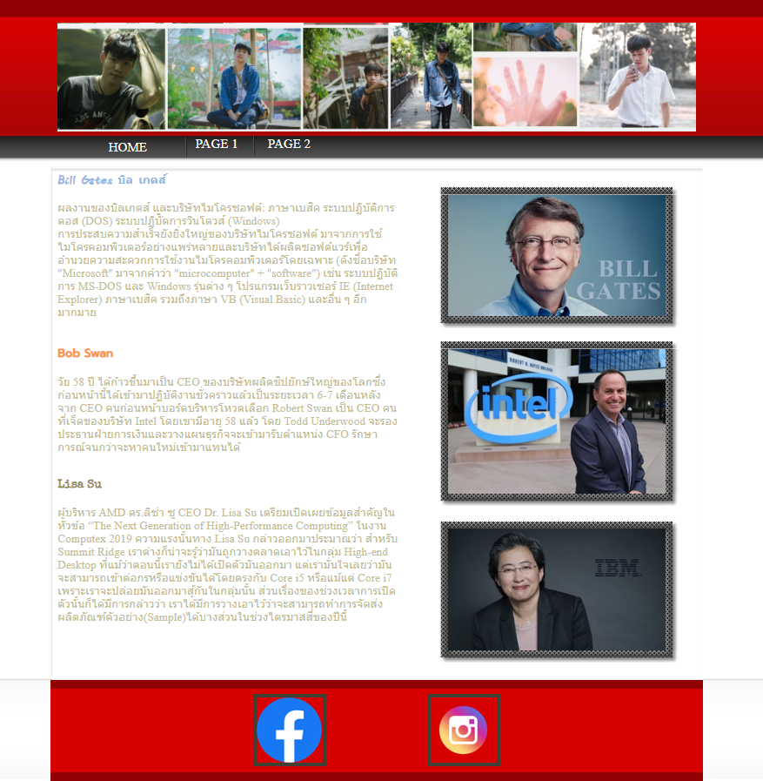

โดยหน้าที่จะแนะนำหรือหน้าที่นำเสนอว่าสวยงาม โทนสีใกล้เคียงกัน คือหน้า Page 2

